2017년도 BNK금융그룹
달력 제작 입찰 참가서류 양식

2016.10.11

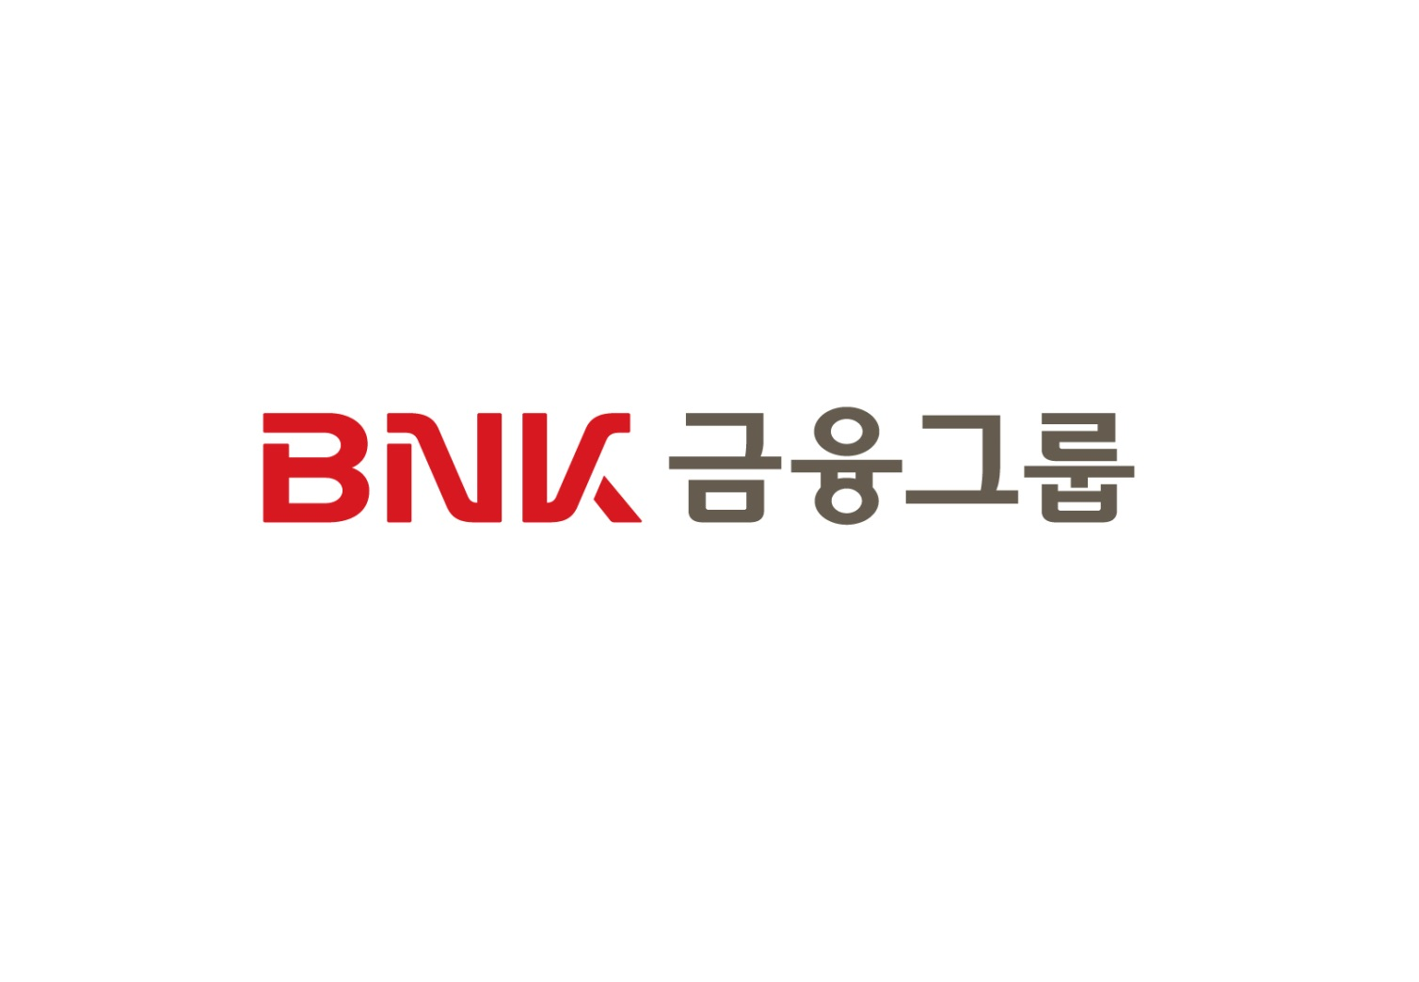

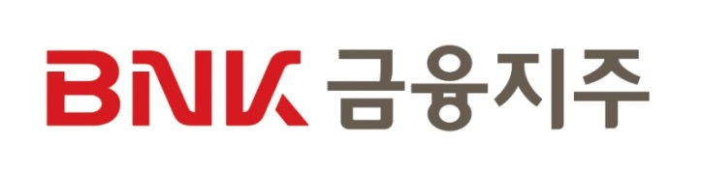

- 서식 목차 –
[서식 1] 입찰 참가신청서
[서식 2] 위임장 / 재직증명서
[서식 3] 사용인감계
[서식 4] 청렴계약이행확약서
[서식 5] 입찰서
[서식 6] 입찰서 봉투 작성 방법
[서식 7] 서약서

[서식 1]
입찰참가신청서
신청인 | 접수번호 |  | 접수일자
신청인 | 업 체 명 |  | 법인등록번호
신청인 | 주 소 |  | 연락처 | (전화)  (팩스)
신청인 | 대 표 자 |  | 주민등록번호
신청인 | 제 출 자 | 소속 : 직위 : 성명 : (인 또는 서명)
입찰건명 | “2017년도 BNK금융그룹 달력 제작”
당사는 상기 입찰에 참가하고자 ㈜BNK금융지주에서 정한 입찰유의서 및 입찰공고
사항, 시방서 내용 등 입찰관련 모든 사항을 승낙하고 제출서류를 첨부하여 입찰참가
신청을 합니다.

업 체 명 (인감 )

㈜BNK금융지주 귀중

[서식 2]
위 임 장
대리인 | 성 명 |  |  |  | 주민등록번호
대리인 | 주 소
대리인 | 소 속 |  |  |  | 연락처 | ☎ :  HP :
㈜BNK금융지주에서 개최하는 2017년도 BNK금융그룹 달력 제작을 위한 입찰 등 관련 업무에 상기인을 당 업체의 참가대리인으로 지정하고 당 업체의 모든 권한을 위임합니다.

20 . . .

업체명 :
주 소 :
대표자 : (인)

㈜BNK금융지주 귀중
재 직 증 명 서
성 명 |  |  |  | 주민등록번호
소 속 |  |  |  | 직 위
주 소
재직기간
위와 같이 당사에 재직중임을 증명합니다.

20 . . .

업체명 :
주 소 :
대표자 : (인)

㈜BNK금융지주 귀중
※ 첨부서류 : 인감증명서(사용인감계), 신분증 사본 1부.
※ 본 위임장의 대표자 날인은 인감증명서 또는 사용인감계 상의 인장과 같아야 하며,
대리접수로 인하여 발생하는 모든 문제는 대표자 및 대리인 본인이 모든 책임을 짐.
[서식 3]
사 용 인 감 계

당사는 “2017년도 BNK금융그룹 달력 제작” 관련 입찰, 계약 및 이에 수반되는 모든 행위에 대하여 법인(개인)인감을 대신하여 아래 인감을 사용하고자 하며 이로 인한 법률상의 모든 책임을 당사가 질 것을 확약하고 이에 사용인감계를 제출합니다.

사 용 인 감

20 . . .

업체명 :
주 소 :
대표자 : (법인인감 날인)

㈜BNK금융지주 귀중

[서식 4]

청렴계약이행확약서

당사는 공정하고 투명한 기업경영과 자유경쟁이 사회발전과 기업경쟁력 향상의 관건 임을 깊이 인식하며 ㈜BNK금융지주에서 시행하는 “2017년도 BNK금융그룹 달력 제작”에 있어 당사의 임직원과 대리인은 다음사항을 준수할 것을 확약합니다.

- 입찰가격의 유지나 특정인의 낙찰을 위한 담합을 하거나 다른 업체와 협정, 결의, 합의하여 입찰의 자유경쟁을 부당하게 저해하는 일체의 불공정한 행위를 아니한다.

- 계약체결 및 계약이행 과정에서 ㈜BNK금융지주의 관련 임직원에게 직⋅간접적으로 금품, 향응 등 접대나 부당한 이익을 제공하지 아니한다.

- 계약체결 및 계약이행 과정에서 위의 제1항 및 제2항을 위반하였을 경우에는 입찰제한, 계약해지, 거래중단 등 어떠한 불이익도 감수하고, ㈜BNK금융지주의 불이익 처분과 관련하여 민⋅형사상 일체의 이의를 제기하지 아니한다.

위 청렴계약이행확약은 상호신뢰를 바탕으로 한 약속으로써 반드시 지킬 것이며, 낙찰자로 결정될 시 본 서약내용을 그대로 계약특수조건으로 계약하여 이행하고, 입찰참가자격제한, 계약해지 등 ㈜BNK금융지주의 조치와 관련하여 당사가 ㈜BNK금융지주를 상대로 손해배상을 청구하거나 당사를 배제하는 입찰에 관하여 민․형사상 이의를 제기하지 않을 것을 서약합니다.

20 년 월 일

업 체 명 :
대 표 자 : (인)

㈜BNK금융지주 귀중

[서식 5]
입 찰 서
입찰건명 | 2017년도 BNK금융그룹 달력 제작
대상품목 | 1단 달력 338,150부, 3단 달력 97,870부  탁상 달력 139,350부
입찰방법 | 총액 입찰(포장 및 배송비, 부가가치세 등 제비용 포함)
입찰금액 총액 | 일금 원(￦ )
본인(사)은 귀 사의 위 구매의 입찰에 관한 제반사항 일체를 승락하고 입찰유의서에 따라 응찰하여 이 입찰이 귀사에 의하여 수락되면 구매계약 일반조건, 시방서, 기타 설명사항에 따라 위의 입찰금액으로 귀사에서 요청하는 조건으로 납품기일내에 조제 및 납품할 것을 확약하며 입찰서를 제출합니다.

20 년 월 일

입찰자 업 체 명 :
대 표 자 : (인)
주 소 :
전 화 번 호 :

㈜BNK금융지주 귀중
[서식 6]
입찰서 봉투 작성 방법
- 앞 면

“2017년도 BNK금융그룹 달력 제작”
입찰서 재중
○○○ 주식회사
대표이사 ○○○
인감날인 요

- 뒷 면

[서식 7]
서 약 서

당사는 BNK금융지주의 “2017년도 BNK금융그룹 달력 제작”과 관련한 다음 사항을 준수할 것을 확약하며 만약 이를 위반할 경우에는 어떠한 조치도 감수할 것을 서약합니다.

- 당사는 본 사업과 관련해서 직⋅간접적으로 취득한 일체의 사항에 대하여 비밀을 준수할 것을 서약한다.

- 당사는 BNK금융지주에 제출하는 서류 및 증빙자료가 부정한 방법으로 작성되었거나 허위 기재사항 등이 확인될 경우 참가자격 제한 및 법적, 재정적, 행정적 책임을 감수한다.

- 당사는 계약체결 전 단계에서 귀사와 합의 없이 계약내용을 취소 또는 변경하는 등 업무에 중대한 영향을 끼친 경우 입찰보증금 귀속 등 손해 배상 청구에도 이의를 제기하지 않는다.

상기 확약사항의 불이행에 따라 BNK금융지주에 손실을 끼칠 경우는 민⋅형사상
책임 및 경제적인 모든 책임을 다할 것이며 이에 따른 입찰제한, 계약해지 등의 불이익
처분 등 조치에 관련하여 일체의 이의를 제기하지 아니할 것을 확약합니다.

20 년 월 일
업 체 명 :
대 표 자 : (인)

㈜BNK금융지주 귀중

